Trường THCS Tân Tiến
Lớp:
Họ tên học sinh:

PHIẾU HƯỚNG DẪN HỌC SINH TỰ HỌC MÔN TOÁN 6

Chủ đề: ƯỚC VÀ BỘI
Bài 9: ƯỚC VÀ BỘI
Phần ghi vào tập bài học
1. Ước và bội
Nếu số tự nhiên a chia hết cho số tự nhiên b thì ta nói a là bội của b, còn b gọi là ước của a.
*Chú ý:
+ Số 0 là bội của tất cả các số tự nhiên khác 0. Số 0 không là ước của bất kì số tự nhiên nào.
+ Số 1 chỉ có một ước là 1. Số 1 là ước của mọi số tự nhiên.
+ Mọi số tự nhiên a lớn hơn 1 luôn có ít nhất hai ước là 1 và chính nó.
*Thực hành 1:
1) a) 48 là bội của 6
b) 12 là ước của 48
c) 48 là ước/bội của 48
d) 0 là bội của 48
2) Ư(6) = {1; 2; 3; 6}.
3) Ư(24) = {1;2;3;4;6;8;12;24}.
=> Số 24 là bội của 1, 2, 3, 4, 6, 8, 12, 24.
2. Cách tìm ước
*Cách tìm Ư(a):
Muốn tìm các ước của số tự nhiên a ( a >1), ta có thể lần lượt chia a cho các số tự nhiên từ 1 đến a để xét xem a chia hết cho những số nào, khi đó các số ấy là ước của a.
*Thực hành 2:
- Ư(17) = {1; 17}.
- Ư(20) = { 1; 2; 4; 5; 10; 20}
- Cách tìm bội
*Cách tìm B(a):
Muốn tìm các bội của số tự nhiên a $≠$ 0, ta có thể nhân a lần lượt với 0, 1, 2, 3, …
*Chú ý: Bội của a có dạng tổng quát là a . k với k $ϵ$ $N$. Ta có thể viết:
B (a) = { a . k | k$∈$ $N$}
*Thực hành 3: a) B(4) = {0, 4, 8, 12, 16, 20, 24, 28, 32, 36, 40, 44,…}.
b) B(7) = {0, 7, 14, 21, 28, 35, 42, 49, 56, 63, 70, 77,…}.
Phần ghi vào tập bài tập
* HƯỚNG DẪN VỀ NHÀ
- Ghi nhớ khái niệm ước và bội; Cách tìm ước và bội.
- Hoàn thành các bài tập Bài 1, 2, 3 trang 30 SGK
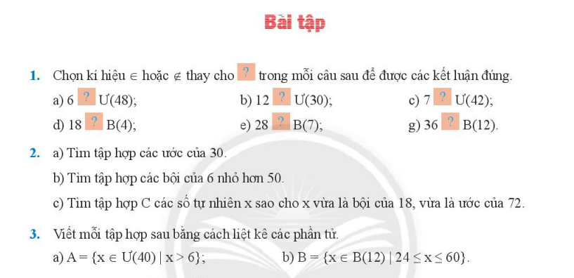

Chủ đề: LŨY THỪA. THỨ TỰ THỰC HIỆN PHÉP TÍNH
Bài 10: SỐ NGUYÊN TỐ. HỢP SỐ. PHÂN TÍCH MỘT SỐ RA THỪA SỐ NGUYÊN TỐ
Phần ghi vào tập bài học
- Số nguyên tố. Hợp số:
? Trong các số sau: 1;2;3;4;5;6;7;8;9;10 số nào chỉ có hai ước khác nhau

Số | 2 | 3 | 5 | 7
Các ước | 1;2 | 1;3 | 1;5 | 1;7

+ Các số 2;3;5;7 chỉ có hai ước
Ư(2) = {1; 2}
Ư(3) = {1; 3}
Ư(5) = {1; 5}
Ư(7) = {1; 7}
+ Các số 4;6;8;9;10 có nhiều hơn hai ước
Ư(4) = {1; 2; 4}
Ư(6) = {1; 2; 3; 6}
Ư(8) = {1; 2; 4; 8}
Ư(9) = {1; 3; 9}
Ư(10) = {1; 2; 5; 10}
. Số nguyên tố là số tự nhiên lớn hơn 1 chỉ có hai ước là 1 và chính nó.
. Hợp số là số tự nhiên lớn hơn 1 có nhiều hơn hai ước.
Ví dụ: Số 7 là số nguyên tố vì số 7 chỉ có 2 ước là 1 và 7 ( 7>1 )
Số 10 là hợp số vì số 10 có 4 ước là 1;2;5 ;10 (10> 1 )
* Chú ý: Số 0 và 1 không là số nguyên tố. và cũng không là hợp số

* Thực hành 1: Trong các số : 11;12;25, số nào là số nguyên tố, số nào là hợp số? Vì sao?
Số 11 là số nguyên tố vì số 11 chỉ có hai ước là 1 và 11 ( 11> 1)
Các số 12; 25 là hợp số vì 12 và 25 có nhiêu hơn hai ước ( 12>1; 25>1 )
- Phân tích một số ra thừa số nguyên tố:
- Thế nào là phân tích một số ra thừa số nguyên tố?
Ta có : 6 = 2.3
10 = 2.5
15 = 3.5
21 = 3.7
Các số 6; 10; 15 ; 21 đã được phân tích ra thừa số nguyên tố trong đó 2; 3 ;5; 7 là các thừa số nguyên tố
* Chú ý: SGK trang 32
b. Cách phân tích một số ra thừa số nguyên tố:
Cách 1: Phân tích theo cột dọc
* Thực hành 2: Phân tích số 60 ra thừa số nguyên tố:
60  30  15  Vậy 60 = 2 . 2 . 3 . 5 60 = 2². 3 . 5  5  1 | 2  2  3  5

Cách 2 : Phân tích theo sơ đồ cây
* Thực hành 3:
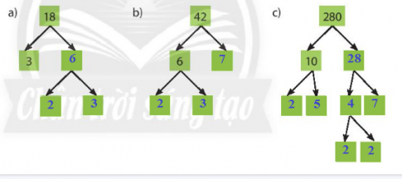
a) 18 = 2 . 3 . 3 = 2 . 32
b) 42 = 2 . 3 . 7
c) 280 = 2 . 2 . 2 . 5 . 7 = 23. 5 . 7

Nhận xét: Dù phân tích một số ra thừa số nguyên tố bằng cách nào thì ta cũng được cùng một kết quả.
Phần làm vào tập bài tập
* HƯỚNG DẪN VỀ NHÀ:
- Học thuộc các khái niệm số nguyên tố là gì? Hợp số là gì?
- Lập bảng các số nguyên tố nhỏ hơn 100
- Làm bài tập: làm từ bài 1 đến bài 8 trang 33;34 SGK

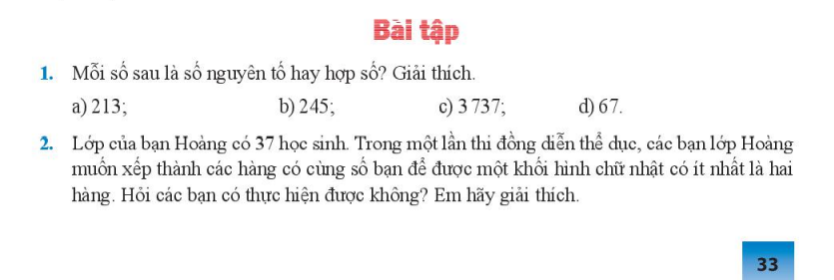
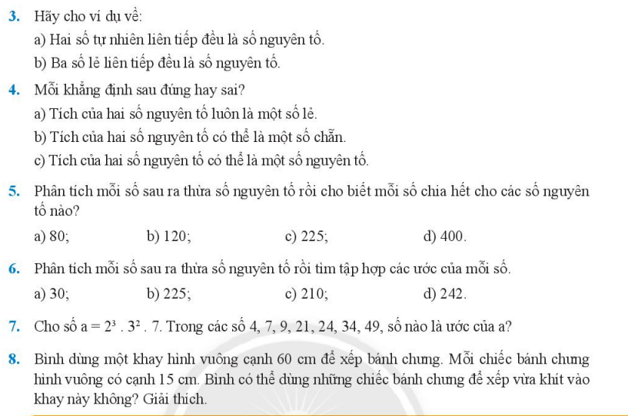

BÀI 11: HOẠT ĐỘNG THỰC HÀNH VÀ TRẢI NGHIỆM
PHIẾU HỌC TẬP
Phần ghi vào tập bài học
Hoạt động 1 : Lập bảng các số nguyên tố không vượt quá 100
a) Quan sát bảng các số tự nhiên từ 1 đến 100 gồm 10 hàng, 10 cột như dưới đây :
- Gạch chân số 1.
- Tô màu số 2, gạch chân tất cả các số là bội của 2 mà lớn hơn 2.
- Tô màu số 3, gạch chân tất cả các số là bội của 3 mà lớn hơn 3.
- Tô màu số 5, gạch chân tất cả các số là bội của 5 mà lớn hơn 5.
- Tô màu số 7, gạch chân tất cả các số là bội của 7 mà lớn hơn 7.
- Tô màu số 11, gạch chân tất cả các số là bội của 11 mà lớn hơn 11.
- Tiếp tục quá trình này cho đến khi tất cả các số được tô màu hoặc bị gạch chân.
1 | 2 | 3 | 4 | 5 | 6 | 7 | 8 | 9 | 10
11 | 12 | 13 | 14 | 15 | 16 | 17 | 18 | 19 | 20
21 | 22 | 23 | 24 | 25 | 26 | 27 | 28 | 29 | 30
31 | 32 | 33 | 34 | 35 | 36 | 37 | 38 | 39 | 40
41 | 42 | 43 | 44 | 45 | 46 | 47 | 48 | 49 | 50
51 | 52 | 53 | 54 | 55 | 56 | 57 | 58 | 59 | 60
61 | 62 | 63 | 64 | 65 | 66 | 67 | 68 | 69 | 70
71 | 72 | 73 | 74 | 75 | 76 | 77 | 78 | 79 | 80
81 | 82 | 83 | 84 | 85 | 86 | 87 | 88 | 89 | 90
91 | 92 | 93 | 94 | 95 | 96 | 97 | 98 | 99 | 100
=> Các số nguyên tố trong bảng trên là :

b) Trả lời câu hỏi :
- Số nguyên tố nhỏ nhất là số : ……
- Số nguyên tố lớn nhất trong phạm vi 100 là số : ………
- Có phải mọi số nguyên tố đều là số lẻ không ? Vì sao ?

- Có phải mọi số chẵn đều là hợp số không ? Vì sao ?

Hoạt động 2 :
Em hãy tìm các số nguyên tố trong các số sau : 113 ; 143 ; 217 ; 529.

B. Học sinh ghi chép lại các câu hỏi thắc mắc, các trở ngại của học sinh khi thực hiện các nhiệm vụ học tập.

Trường:
Lớp:
Họ tên học sinh

Môn học | Nội dung học tập | Câu hỏi của học sinh
Toán | Số  Bài 9:  Bài 10:  Bài 11:
TRƯỜNG THCS TÂN TIẾN

PHIẾU HƯỚNG DẪN HỌC SINH TỰ HỌC
MÔN: NGỮ VĂN 6
(Tuần4: Từ ngày 27/9/2021 đến ngày 02/10/2021)

NỘI DUNG | HƯỚNG DẪN HỌC SINH THỰC HIỆN
Hoạt động 1:  Đọc tài liệu và thực hiện các yêu cầu.  1. TIẾT 14, 15  NÓI VÀ NGHE:  THẢO LUẬN NHÓM NHỎ VỀ MỘT VẤN ĐỀ  CẦN CÓ GIẢI PHÁP THỐNG NHẤT  2. TIẾT 16  ÔN TẬP | HS cần đọc kĩ bài “ Thảo luận nhóm nhỏ về một vấn đề cần có giải pháp thống nhất”, SGK/ 34, 35 để tìm hiểu kiến thức phần I, II trong bài như sau:  I.Các bước thảo luận nhóm về một vấn đề cần có giải pháp thống nhất  * Yêu cầu: HS trả lời hai câu hỏi  H. Em hãy tìm hiểu các bước tiến hành thảo luận nhóm về một vấn đề cần có giải pháp thống nhất? (Gồm có mấy bước? Nhiệm vụ cụ thể của từng bước?)  H.Yêu cầu khi tham gia thảo luận nhóm về một vấn đề là gì?  II.Thực hành thảo luận nhóm về một vấn đề cần có giải pháp thống nhất:  Thảo luận nhóm về vấn đề sau đây:  1.“ Có ý kiến cho rằng muốn học giỏi môn Ngữ văn chỉ cần học thuộc những gì cô giáo cho ghi ”.  2. Ý kiến khác lại cho rằng “Để học giỏi môn Ngữ văn chỉ cần đọc nhiều sách.”  * Yêu cầu:HS nêu suy nghĩ của mình về hai vấn đề trên  (Em có đồng tình với ý kiến trên không? Vì sao?)  ----------------------------------------------  HS cần đọc kĩ bài “Ôn tập”, SGK/ 36 và trả lời các bài tập 1, 2, 3, 4, 5  Bài 1:  * Yêu cầu:  HS thực hiện phiếu học tập số 1 đính kèm  (Hãy tóm tắt nội dung chính của ba văn bản )  Bài 2:  * Yêu cầu:  HS thực hiện phiếu học tập số 2 đính kèm  (Liệt kê vào phiếu học tập một số sự kiện, chi tiết mà em cho là đặc sắc, đáng nhớ nhất trong ba văn bản đã nêu?  Bài 3:  * Yêu cầu:  Khi đọc một văn bản truyền thuyết em cần lưu ý đến những đặc điểm nào của thể loại này?  Bài 4:  * Yêu cầu:  Khi tóm tắt một văn bản bằng sơ đồ tư duy cần lưu ý những điều gì?  Bài 5:  * Yêu cầu:  Bài học giúp em hiểu thêm những gì về lịch sử nước mình?
Hoạt động 2:  Kiểm tra, đánh giá quá trình tự học | - HS hoàn thành phần giáo viên hướng dẫn học tập theo từng tiết.  - Nộp lại cho giáo viên phiếu học tập 1, 2của bài “Ôn tập”  Hạn chót nộp: Thứ hai , 4/10/2021.

TÀI LIỆU ĐÍNH KÈM
- Phiếu học tập 1, 2 của bài ÔN TẬP
- Mẫu hướng dẫn các câu hỏi thắc mắc, các trở ngại của HS khi thực hiện nhiệm vụ học tập.

Trường: THCS Tân Tiến
Lớp:………………
Họ tên học sinh:………………………………………

PHIẾU HỌC TẬP SỐ 1
Hãy tóm tắt nội dung chính của ba văn bản

Văn bản | Nội dung chính
Thánh Gióng | …………………………………………………………….  ……………………………………………………………..  …………………………………………………………….  ……………………………………………………………..  …………………………………………………………….  ……………………………………………………………..  …………………………………………………………….  ……………………………………………………………..  …………………………………………………………….  ……………………………………………………………..  …………………………………………………………….  ……………………………………………………………..  …………………………………………………………….  ……………………………………………………………..  …………………………………………………………….  ……………………………………………………………..
Sự tích Hồ Gươm | …………………………………………………………….  ……………………………………………………………..  …………………………………………………………….  ……………………………………………………………..  …………………………………………………………….  ……………………………………………………………..  …………………………………………………………….  ……………………………………………………………..  …………………………………………………………….  ……………………………………………………………..  …………………………………………………………….  ……………………………………………………………..  …………………………………………………………….  ……………………………………………………………..  …………………………………………………………….  ……………………………………………………………..  …………………………………………………………….  ……………………………………………………………..  …………………………………………………………….  ……………………………………………………………..
Bánh chưng, bánh giầy | …………………………………………………………….  ……………………………………………………………..  …………………………………………………………….  ……………………………………………………………..  …………………………………………………………….  ……………………………………………………………..  …………………………………………………………….  ……………………………………………………………..  …………………………………………………………….  ……………………………………………………………..  …………………………………………………………….  ……………………………………………………………..  …………………………………………………………….  ……………………………………………………………..  …………………………………………………………….  ……………………………………………………………..  …………………………………………………………….

Trường: THCS Tân Tiến
Lớp:………………
Họ tên học sinh:………………………………………

PHIẾU HỌC TẬP SỐ 2
Sự kiện, chi tiết đặc sắc, đáng nhớ trong ba văn bản

Nội dung | Thánh Gióng | Sự tích Hồ Gươm | Bánh chưng, bánh giầy
Sự kiện, chi tiết | ……………………..  ……………………..  ……………………..  …………………….  ……………………..  ……………………..  ……………………..  ……………………..  …………………….  ……………………..  ……………………..  ……………………..  ……………………. | ……………………..  …………………….  ……………………..  …………………….  ……………………..  …………………….  ……………………..  ……………………..  …………………….  ……………………..  …………………….  ……………………..  ……………………. | ……………………..  …………………….  ……………………..  …………………….  ……………………..  …………………….  ……………………..  ……………………..  …………………….  ……………………..  …………………….  ……………………..  …………………….
Lí do lựa chọn | ……………………..  …………………….  ……………………..  …………………….  ……………………..  …………………….  ……………………..  ……………………..  …………………….  ……………………..  ……………………. | ……………………..  …………………….  ……………………..  …………………….  ……………………..  …………………….  ……………………..  ……………………..  …………………….  ……………………..  ……………………. | ……………………..  …………………….  ……………………..  …………………….  ……………………..  …………………….  ……………………..  ……………………..  …………………….  ……………………..  …………………….

Các câu hỏi thắc mắc, các trở ngại của học sinh
khi thực hiệncác nhiệm vụ học tập
Môn: Ngữ văn 6

Trường: THCS Tân Tiến
Lớp:………………
Họ tên học sinh:………………………………………

Môn học | Nội dung học tập | Câu hỏi của học sinh
Ngữ văn | Tiết 1:  Mục số: | ………………………………………………..  ………………………………………………..  ………………………………………………..  ……………………………………………….  ……………………………………………….  ………………………………………………..  ………………………………………………..  ………………………………………………..  ……………………………………………….  ……………………………………………….  ………………………………………………..  ………………………………………………..  ………………………………………………..  ……………………………………………….  ……………………………………………….  ………………………………………………..  ………………………………………………..  ………………………………………………..  ……………………………………………….  ……………………………………………….
PHIẾU HƯỚNG DẪN TỰ HỌC MÔN TIẾNG ANH 6
Hoạt động 1: Hướng dẫn học tiếng Anh 6:
- Mở sách student’s book trang 86,87 và 14,15 đọc và dịch bài và làm bài, trả lời câu hỏi
- Các em mở vở ghi từ vựng và ngữ pháp vào tập unit 2: Home- lesson 1
- Mở sách workbook trang7,8 làm bài tập
Họ và tên:…………………………….
Lớp: ………..
Tuần 4
REVISION UNIT 1
( ôn tập unit 1)
PAGE 86,87
I. Fill in the blanks with words from the unit. The first letter is already there.
(Student’s book, Review 1. Page 87)
1. I like sitting outside on my _______ when it's hot.
2. North, East, South, and _______ are the four cardinal points of the compass.
3. After eating dinner, I do the _______.
4. I live in the countryside. My _______ is very small. It only has a few houses and one store.
5. My house has a very big _______. I like playing soccer there with my friends.
6. Does your uncle live in a villa in Ha Noi? - No, he doesn’t. He lives in an _______.
II. Underline the mistake in each sentence. Write the correct word on the line.
(Student’s book, Review 1. Page 87)
- What are Manchester famous for?
- 2. My house have a balcony and a garage.
- 3. I do lots of housework! I cleaning the bedroom on the weekend.
- 4. Do your family have a car?
- 5. What housework does you do?
6. My sister and I don't making the dinner.
7. There is two seasons: the dry season and the rainy season.
II. Underline the mistake in each sentence. Write the correct word on the line.
1. I often gets up early to catch the bus to go to work.
2. She teach students in a local secondary school.
3. They doesn’t own a house. They still have to rent one to live.
4. Dang Van Lam am a famous goalkeeper in the National Football Team.
5. What do your sister do?
6. John and Harry doesn’t go swimming in the lake.
7. Jenny speak Vietnamese very well.
8. How often does she goes shopping in the supermarket?
9. Our dogs aren’t eat bones.
10. Jenny’s parents is very friendly and helpful.
III. Reading Read about the three places. Choose the correct answer (A, B, or C).
(Student’s book, Review 1. Page 86)
Beautiful Places in the World
A. Lijiang is a city in the south of China. About 1.2 million people live there. It has many small canals and stone bridges. Many people visit Lijiang to see the dancing and singing show on Jade Dragon Snow Mountain.
B. Austin is a city in the south of the USA. About 950 thousand people live there. There are lots of beautiful parks in Austin. People enjoy walking or cycling in the parks or along the river.
C. Sydney is a city in the southeast of Australia. It is the largest city in the country. About 5.2 million people live there. There are many nice beaches in Sydney. It is a great place to go swimming and surfing.
Questions:
1. Which place has lots of stone bridges? ___A___
2. Which place has nice parks? ___A___
3. Which place has the most people? ___B___
4. Which place is famous for a show? ___D___
5. Which place is good for taking a walk? ___D___
6. Which place is by the sea? ___A___
IV. Choose the words whose underlined part is pronounced differently from that of the others in each group.
1. A. sister B. his C. police D. six
2. A. kitchen B. vegetable C. egg D. men
3. A. cake B. village C. make D. paper
4. A. bus B. fun C. sunny D. busy
5. A. women B. spring C. gym D. ski
6. A. machine B. dinner C. fish D. singer

UNIT 2: HOME
Lesson 1 (page 14,15)
- Vocabulary: ( Từ vựng)
1 | biology | (n) | Môn Sinh học
2 | geography | (n) | Môn Địa lý
3 | history | (n) | Môn Lịch sử
4 | I.T (information technology) | (n) | Môn Tin học
5 | literature | (n) | Môn Văn học
6 | music | (n) | Môn Âm nhạc
7 | P.E (physical education) | (n) | Môn Thể dục
8 | physics | (n) | Môn Vật lý
9 | favorite | (a) | Yêu thích
10 | sport | (n) | Thể thao
11 | tennis | (n) | Bóng bàn
12 | Subject | (n) | môn học
13 | Math | (n) | môn Toán
14 | Science | (n) | môn Khoa học

II. Grammar: ( Ngữ pháp)
I. Using “and”/ “or” for listing( Sử dụng “and”/ ‘Or” để liệt kê)
1. We use “and” to join two or more nouns in a positive sentence ( Chúng tôi sử dụng “and” để nối hai hoặc nhiều danh từ trong một câu khẳng định)
Ex: I like English and music.
I like English, math and music.
2. We use “or” to join two or more nouns in a negative sentence (Chúng tôi sử dụng “or” để nối hai hoặc nhiều danh từ trong một câu phủ định)
Ex: I don’t like English or music.
I don’t like English, math or music.
- Possessive pronouns: mine and yours ( Đại từ sở hữu): đóng vai trò là giúp bạn không bị lặp từ
My pen is yellow. Your pen is red. My pen is different from your pen. Từ những câu này bạn có thể viết lại như sau:
My pen is yellow. Your pen is red. Mine is different from yours. Như bạn có thể thấy là mình không cần lặp lại my pen và your pen nữa đúng không nào. Thay vào đó, bạn chỉ cần dùng mine và yours.
Ex: What’s your favorite subject ?
My favorite subject is English. What’s yours?( What’s your favorite subject?)
Mine’s math.
Đại từ nhân xưng làm chủ ngữ | Đại từ sở hữu( đứng trước một danh từ) | Đại từ sở hữu đặc biệt
I (tôi) | my(của tôi) | mine (cái của tôi)
We (chúng tôi, chúng ta) | our(của chúng tôi, của chúng ta) | ours (cái của chúng tôi, cái của chúng ta)
You (bạn) | your(của bạn) | yours (cái của bạn)
You (các bạn) | your(của các bạn) | yours (cái của các bạn)
They (chúng, bọn họ) | their(của chúng, bọn họ) | theirs (cái của chúng, cái của bọn họ)
He (anh ấy) | his(của anh ấy) | his (cái của anh ấy)
She (cố ấy) | her(của cố ấy) | hers (cái của cô ấy)
It (nó) | its(của nó) | Không có
Phần giải đáp thắc mắc
Sau bài học này nếu em có các câu hỏi thắc mắc, các trở ngại khi thực hiện các nhiệm vụ học tập em ghi ra cụ thể để được giáo viên giải đáp.
Trường:
Lớp:
Họ tên học sinh
Môn học | Nội dung học tập | Câu hỏi của học sinh
Tiếng Anh | Mục I,II: ….  Phần a,b: ….  ……. | 1.  2.  3.

TUẦN 4
KHOA HỌC TỰ NHIÊN 6
Phần hướng dẫn của cô giáo
- Các em chuẩn bị làm bài kiểm tra gồm các câu hỏi có trong bài ôn tập này.
- Các em xem sách giáo khoa (SGK) và trả lời các câu sau (câu hỏi cô ghi màu đỏ).
Không cần ghi lại câu hỏi. Chỉ cần ghi số thứ tự câu và đáp án. Mỗi câu ghi 1 dòng cho rõ ràng

ÔN TẬP CHỦ ĐỀ 1: CÁC PHÉP ĐO

1/ Dụng cụ đo các đại lượng:
A/ Đo chiều dài:
Cho các loại thước như hình trong sách trang 19. Em hãy:
- Câu A1: Chọn loại thước phù hợp để đo chiều dài đoạn thẳng khi học Toán.
- Câu A2: Chọn loại thước phù hợp để đo vòng eo của em.

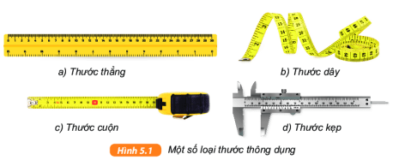
B/ Đo khối lượng:
Cho các loại cân như hình trong sách trang 23 . Em hãy:
- Câu B1: Chọn loại cân phù hợp để cân trái cây
- Câu B2: Chọn loại cân phù hợp để cân trọng lượng của em

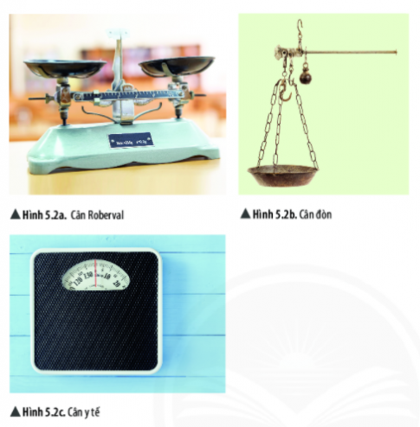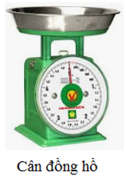

C/ Đo thời gian:
Cho các loại đồng hồ như hình trong sách trang 27. Em hãy:
- Câu C1: Chọn loại đồng hồ phù hợp để đo thời gian chạy 100m của vận động viên

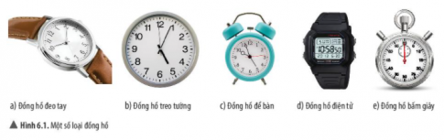
D/ Đo nhiệt độ:
Cho các loại nhiệt kế như hình trong sách trang 32. Em hãy:
- Câu D1: Chọn nhiệt kế phù hợp để đo nhiệt độ cơ thể
- Câu D2: Chọn nhiệt kế phù hợp để đo nhiệt độ trong nhà

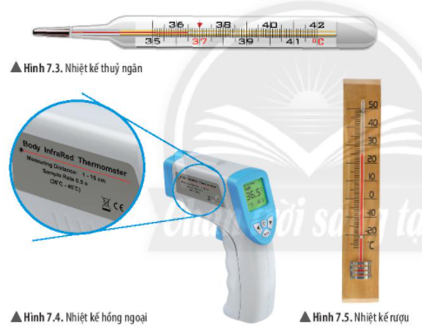

2/ Giới hạn đo và độ chia nhỏ nhất

E/ HS trình bày được khái niệm GHĐ và ĐCNN: SGK trang 19
- Giới hạn đo (GHĐ) của thước là chiều dài lớn nhất ghi trên thước
- Độ chia nhỏ nhất (ĐCNN) của thước là chiều dài giữa hai vạch chia liên tiếp trên thước

G/ HS vận dụng kiến thức để :

- HS xác định được GHĐ và ĐCNN của các dụng cụ đo

Ví dụ: Em hãy xác định ĐCNN của các dụng cụ đo ở các hình trong SGK sau đây:
+ Câu G1: Thước kẻ hình 4.2 a trang 19
+ Câu G2: Cân trang 26
+ Câu G3: Đồng hồ hình 6.1 b và 6.1 e trang 27
+ Câu G4: Nhiệt kế hình 7.3 và 7.5 trang 32

- HS đọc được số đo trên dụng cụ đo khi tiến hành đo các vật

Ví dụ: HS đọc giới thiệu ĐCNN của dụng cụ đo được ghi ở kế mỗi hình dưới đây và xác định số đo của các vật trong hình

+ Câu G5: Đọc chiều dài của bút chì ở hình 4.6 trang 20 SGK
+ Câu G6: Đọc cân nặng của thùng hàng ở hình 5.6 trang 24 SGK
+ Câu G7: Đọc thời gian của đồng hồ ở hình 6.4 trang 28 SGK
+ Câu G8: Đọc nhiệt độ của nhiệt kế ở hình 7.3 và 7.5 trang 32 SGK

PHẦN HƯỚNG DẪN HỌC TẬP CHỦ ĐỀ 2
- Học sinh trả lời các câu hỏi, ghi câu trả lời vào Phiếu học tập này.
- Phần bài học cần ghi vào vở: ghi tựa bài 8, tiêu đề 1/ 2/ 3/ 4/ và những dòng chữ in nghiêng đậm trong mỗi phần
- HS cần GV hướng dẫn, gọi số 0975200616
- Các em giữ lại Phiếu học tập này để nộp lại thầy cô khi cần nhé!

CHỦ ĐỀ 2 : CÁC THỂ CỦA CHẤT
BÀI 8: SỰ ĐA DẠNG VÀ CÁC THỂ CƠ BẢN CỦA CHẤT. TÍNH CHẤT CỦA CHẤT

1/ SỰ ĐA DẠNG CỦA CHẤT
Những gì tồn tại xung quanh ta gọi là vật thể. Mỗi vật thể đều do một hoặc nhiều chất tạo nên. Một chất có thể tạo nên nhiều vật thể.
Ví dụ: Vật thể là: cây bút chì. Bút chì được làm ra từ nhiều chất như: than chì, gỗ…
Vật thể là cơ thể người. Cơ thể người được tạo ra từ nhiều chất như: nước, chất béo…
Cho các vật thể: quần áo, cây cỏ, con cá, xe đạp. Hãy điền tên các vật thể này vào chỗ trống cho phù hợp:
- Vật thể tự nhiên: ………………………………………..
- Vật thể nhân tạo: ……………………………………….
- Vật hữu sinh: …………………………………………
- Vật vô sinh:……………………………………………..

2/ CÁC THỂ CƠ BẢN CỦA CHẤT
Chất tồn tại ở 3 thể (trạng thái) cơ bản: rắn, lỏng, khí
Em hãy cho biết nước đá, nước nguội, hơi nước đang bốc lên là tồn tại ở thể nào của nước?
….………………………………………………………………………………………………………………………………………………………………………………………………………………………
3/ TÍNH CHẤT CỦA CHẤT
* Tính chất vật lí: không có sự tạo thành chất mới
- Thể (rắn, lỏng, khí)
- Màu sắc, mùi vị, hình dạng, kích thước, khối lượng riêng
- Tính tan trong nước hoặc chất lỏng khác
- Tính nóng chảy, sôi của một vật
- Tính dẫn nhiệt, dẫn điện
* Tính chất hóa học: có sự tạo thành chất mới
- Chất bị phân hủy
- Chất bị đốt cháy
Cho biết đường có những tính chất sau đây:
- màu vàng
- thể rắn
- tan trong nước
- khi đun nóng đường lâu thì đường chuyển thành chất rắn màu đen
Em hãy xác định các tính chất trên, tính chất nào là tính chất vật lí, tính chất nào là tính chất hóa học của đường.
….…………………………………………………………………………………………………………………………………………………………………………………………………………………………………………………………………………………………………………………………………………………………………………………………
4/ SỰ CHUYỂN THỂ CỦA CHẤT
* Em hãy dựa vào thông tin trang 41 trong sách để điền từ thích hợp vào những chỗ trống trong khái niệm dưới đây.
Trong tự nhiên và trong các hoạt động của con người, các chất có thể chuyển từ thể này sang thể khác. Có các dạng chuyển thể của chất sau:
- Sự nóng chảy: là quá trình chuyển từ thể rắn sang thể lỏng của chất
- Sự đông đặc: là quá trình chuyển từ thể ……….. sang thể …….…… của chất
- Sự bay hơi: là quá trình chuyển từ thể …………. sang thể …….…….. của chất
- Sự ngưng tụ: là quá trình chuyển từ thể ………. sang thể …………… của chất
* Quan sát hình sau để tóm tắt quá trình chuyển thể của chất

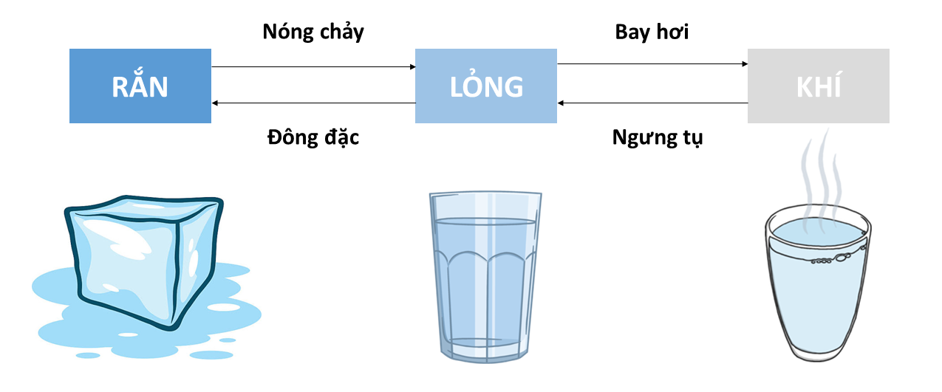
---------------------------HẾT--------------------------
Phần bài học cần ghi vào vở: ghi tựa bài 8, tiêu đề 1/ 2/ 3/ 4/ và những dòng chữ in nghiêng đậm trong mỗi phần
GỢI Ý HƯỚNG DẪN HỌC SINH TỰ HỌC MÔN SỬ 6

PHIẾU HƯỚNG DẪN HỌC SINH TỰ HỌC

NỘI DUNG | GHI CHÚ
Tên bài học  - Khối lớp: 6 | Tuần 4, tiết 4  BÀI 3: NGUỒN GỐC LOÀI NGƯỜI
Hoạt động 1: Đọc và quan sát kênh hình, kênh chữ SGK Lịch sử 6  Đọc kĩ sgk về :Qúa trình tiến hóa của loài người | I. QUÁ TRÌNH TIẾN HÓA TỪ VƯỢN THÀNH NGƯỜI  - Hiểu được quá trình tiến hóa từ vượn thành người trên trái đất.  - Xác định được dấu tích của người tối cổ ở Đông Nam Á.  - Xác định được các địa điểm người tối cổ xuất hiện.  2/ Kiến thức mới cần hiểu:  - Qúa trình tiến hóa của loài người :  Vượn Cổ -> Người Tối Cổ -> Người Tinh Khôn  - Niên đại xuất hiện Vượn cổ : 5 đến 6 triệu năm(Vượn người) khá giống người tìm thấy ở Đông Phi và nhiều khu vực trên thế giới.  - Niên đại xuất hiện Người tối cổ : 4 triệu năm( người đứng thẳng biết đi bằng hai chân,dung hai tay để cầm nắm công cụ lao động)  - Niên đại xuất hiện Người tinh khôn: 150.000 năm ( có cấu tạo cơ thể giống ngày nay, có bộ não lớn hơn người tối cổ, biết chế tác công cụ lao động tinh xảo)
Hoạt động 2: Kiểm tra, đánh giá quá trình tự học. | - Người tối cổ xuất hiện ở các quốc gia:
  STT | Tên quốc gia | Địa điểm tìm thấy dấu tích của Người tối cổ
  1 | Mianma | Pon-doong (Mác way)
  2 | Thái Lan | Tham Lát (May Hong Son)
  3 | Việt Nam | Thẩm Khuyên, Thẩm Hai (Lạng Sơn); Núi Đọ (Thanh Hóa); An Khê (Gia Lai); Xuân Lộc (Đồng Nai)
  4 | Philippin | Ta-bon (đảo Pala-oan)
  5 | Malaixia | Ni –a (Xa ra Oác)
  6 | Inđônêxia | Tri-nin (đảo Giava); Li-ang bua

- Học sinh ghi chép lại các câu hỏi thắc mắc, các trở ngại của học sinh khi thực hiện các nhiệm vụ học tập( nếu có)
Trường:
Lớp:
Họ tên học sinh

Môn học | Nội dung học tập | Câu hỏi của học sinh
Lịch sử | Mục I: ….  Phần II: …. | 1.  2.

NỘI DUNG BÀI GHI
Tuần 4, tiết 4
BÀI 3: NGUỒN GỐC LOÀI NGƯỜI

- QUÁ TRÌNH TIẾN HÓA TỪ VƯỢN THÀNH NGƯỜI
- Vượn người xuất hiện cách đây khoảng 6 - 5 triệu năm.
- Khoảng 4 triệu năm trước Vượn người trải qua quá trình lao động tìm kiếm thức ăn đã tiến hóa thành Người tối cổ.
- Khoảng 150 nghìn năm trước Người tinh khôn xuất hiện biết chế tạo công cụ lao động tinh xảo hơn
HƯỚNG DẪN HỌC SINH TỰ HỌC - ĐỊA 6
(Đối với học sinh không thể học tập trực tuyến)
- Tài liệu học tập và Phiếu hướng dẫn học sinh tự học

PHIẾU HƯỚNG DẪN HỌC SINH TỰ HỌC

NỘI DUNG
Tên bài học/ chủ đề - Khối lớp 6 | Bài 3: TÌM ĐƯỜNG ĐI TRÊN BẢN ĐỒ (tiết 2)
Hoạt động 1: Đọc tài liệu và thực hiện các yêu cầu. | Tìm đường đi trên bản đồ TG:  Quan sát H 3.4, hãy:  + Xác định hướng đi từ Hội trường Thống Nhất đến Nhà hát Thành Phố ?  + Xác định tuyến đường ngắn nhất đi tư Hội trường Thống Nhất đến Chợ Bến Thành ?
Hoạt động 2: Kiểm tra, đánh giá quá trình tự học. | Quan sát H 3.5:  + Cho biết tỉ lệ 1: 10000 thì 1cm trên bản đồ tương ứng bao nhiêu m trên thực địa ?  + Sử dụng tỉ lệ số hoặc tỉ lệ thước để đo và tính khoảng cách chiều dài thực địa của đường Nam Kỳ Khởi Nghĩa đoạn từ ngã tư với đường Nguyễn Đình Chiểu đến ngã tư với đường Lý Tự Trọng.

- Học sinh ghi chép lại các câu hỏi thắc mắc, các trở ngại của học sinh khi thực hiện các nhiệm vụ học tập qua phiếu sau:

Trường:
Lớp:
Họ tên học sinh

Môn học | Nội dung học tập | Câu hỏi của học sinh
Địa

NỘI DUNG GHI BÀI
Không có
HƯỚNG DẪN HỌC SINH TỰ HỌC
(Đối với học sinh không thể học tập trực tuyến)
- Tài liệu học tập và Phiếu hướng dẫn học sinh tự học

PHIẾU HƯỚNG DẪN HỌC SINH TỰ HỌC
NỘI DUNG
Tên bài học/ chủ đề - Khối lớp 6 | Bài 4. LƯỢC ĐỒ TRÍ NHỚ
Hoạt động 1: Đọc tài liệu và thực hiện các yêu cầu. | HS đọc thông tin trong SGK và trả lời câu hỏi:  1/ Thế nào là lược đồ trí nhớ ?  2/ Lược đồ trí nhớ có tác dụng gì trong cuộc sống?
Hoạt động 2: Kiểm tra, đánh giá quá trình tự học. | - Dựa vào hình 2.2, 2.3 em hãy:  + Xác định vị trí và độ cao của đỉnh núi Ê-vơ-rét (Everest), vị trí và độ sâu của biển Ma-ri-a-na (Mariana)?

- Học sinh ghi chép lại các câu hỏi thắc mắc, các trở ngại của học sinh khi thực hiện các nhiệm vụ học tập qua phiếu sau:

Trường:
Lớp:
Họ tên học sinh

Môn học | Nội dung học tập | Câu hỏi của học sinh
Địa

NỘI DUNG GHI BÀI
Bài 4. LƯỢC ĐỒ TRÍ NHỚ
* Lược đồ trí nhớ:
-Lược đò trí nhớ là những thông tin không gian về thế giới được giữ lại trong trí óc con người. Lược đồ trí nhớ được đặc trưng bởi sự đánh dấu các địa điềm mà một người từng gặp, từng đến,...

- Lược đồ trí nhớ của một người phản ánh sự cảm nhận của người đó về không gian sống và ý nghĩa của không gian ấy đối với cá nhân

HƯỚNG DẪN HỌC SINH TỰ HỌC
MÔN GDCD KHỐI 6
Từ ngày 27/9 – 03/10/ 2021
(Đối với học sinh không thể học tập trực tuyến)
- PHIẾU HƯỚNG DẪN HỌC SINH TỰ HỌC
NỘI DUNG | GHI CHÚ
Tên bài học/ chủ đề - Khối lớp 6 | BÀI 2: YÊU THƯƠNG CON NGƯỜI (tiết 1)
Hoạt động 1: Đọc tài liệu và thực hiện các yêu cầu. | - TÀI LIỆU:  Học sinh có thể tìm đọc sách giáo khoa GDCD 6 theo đường link sau:  - Link: hanhtrangso.nxbgd.vn  - Hoặc đường link giáo viên chủ nhiệm đã cung cấp  - CÁC YÊU CẦU THỰC HIỆN:  - Khởi động:  HS xem SGK/trang 8  Câu hỏi:  Em hãy quan sát hai hình ảnh dưới đây và cho biết em liên tưởng đến câu ca dao, tục ngữ nào về yêu thương con người.  (HS quan sát suy nghĩ và trả lời)  - Khám phá  Học sinh mở SGK/trang 8,9  (Học sinh Đọc câu chuyện và trả lời câu hỏi)  Câu chuyện “NGƯỜI BẠN MỚI CỦA LỚP”  Trà là một học sinh mới chuyển đến lớp 6A1. Trà bé nhỏ, có tật ở chân, nhà lại ở xa trường nên đi học rất khó khăn.  Một buổi sáng, mưa như trút, Trà đến lớp trễ hơn 15 phút với bộ quần áo ướt sũng, tay chân run cầm cập. Ngay lập tức, cô giáo cùng các bạn đưa Trà xuống phòng y tế, sau đó, mượn quần áo để bạn thay cho đỡ lạnh. Cả lớp ai cũng thấy thương Trà.  Cô giáo chủ nhiệm cùng với lớp trưởng sau khi thảo luận đã đưa ra ý kiến: Hằng ngày, những bạn đi học bằng xe đạp sẽ thay nhau đến đón Trà. Cả lớp đều đồng tình hưởng ứng rât nhanh.  Cuối năm học, Trà xúc động nói: “Chính tình yêu thương củ̉a cô giáo và các bạn đã̃ giúp mình có nghị lực vượt qua hoàn cảnh khó khăn. Cảm ơn tình yêu thương của cô va các bạn thật nhiều.”  Câu hỏi:  - Cô giáo cùng các bạn có những tình cảm và việc làm như thế nào dành cho Trà?  - Những tình cảm và việc làm đó đã đem lại cho Trà điều gì?  (Dựa vào các thông trên, Các em hãy suy nghĩ và trả lời câu hỏi  Học sinh tìm và gạch dưới phần trả lời trong SGK)  Câu hỏi:  - Qua tìm hiểu câu chuyện trên em hiểu thế nào là yêu thương con người?  (Học sinh suy nghĩ và trả lời câu hỏi)  - Chốt ý : Yêu thương con người là quan tâm, giúp đỡ và làm những điều tốt đẹp cho người khác, nhất là những lúc gặp khó khăn, hoạn nạn.  HS xem SGK/trang 9  Em hãy quan sát những hình ảnh và trả lời câu hỏi:  Câu hỏi:  - Hình ảnh nào ở trên thể hiện tình yêu thương con người và trái với tình yêu thương con người?  - Em có suy nghĩ gì về những việc làm được đề cập trong các hình ảnh trên?  (Học sinh suy nghĩ và trả lời câu hỏi)  Câu hỏi:  Em hãy tìm những biểu hiện yêu thương con người và không yêu thương con người điền vào bảng dưới đây:  (Học sinh kẻ bảng vào vở và điền câu trả lời vào các ô tương ứng)  Câu hỏi:  Em hãy con biết những biểu hiện yêu thương con người và trái với yêu thương con người?  (Học sinh suy nghĩ và trả lời câu hỏi)
   | Biểu hiện tình yêu thương con người | Biểu hiện không có tình yêu thương con người
  Việc làm
  Lời nói
  Thái đội
Hoạt động 2: Kiểm tra, đánh giá quá trình tự học. | - Học sinh cần nắm được kiến thức trọng tâm của bài học.  - Hoàn thành các câu hỏi  - Gửi lại thông tin phản hồi nếu gặp khó khăn trong quá trình tự học.

- NỘI DUNG BÀI GHI ( Học sinh ghi phần này vào vở học)
BÀI 1: TỰ HÀO VỀ TRUYỀN THỐNG GIA ĐÌNH, DÒNG HỌ (tiết 3)
- Khởi động:
Quan sát hình ảnh SGK/trag 8
- Khám Phá:
- Nội dung bài học:
- Yêu thương con người :
- Yêu thương con người là quan tâm, giúp đỡ và làm những điều tốt đẹp cho người khác, nhất là những lúc gặp khó khăn, hoạn nạn.
- Biểu hiện của tình yêu thương con người:
- Biểu hiện của yêu thương con người: quan tâm, chia sẻ, cảm thông, hỗ trợ, giúp đỡ, tha thứ, hi sinh vì người khác,...
- Biểu hiện trái với tình yêu thương con người:
- Biểu hiện trái với yêu thương con người: nhỏ nhen, ích kỉ, thờ ơ trước những khó khăn và đau khổ̉ của người khác, bao che cho điều xấu, ngược đãi người khác,...
- Học sinh ghi chép lại các câu hỏi thắc mắc, các trở ngại của học sinh khi thực hiện các nhiệm vụ học tập. (nếu có)
Trường:
Lớp:
Họ tên học sinh
Môn học | Nội dung học tập | Câu hỏi của học sinh
GDCD | Mục 1: Một số truyền thống của gia đình, dòng họ | 1.  2.
TÊN CHỦ ĐỀ: NHÀ Ở
Bài 2: SỬ DỤNG NĂNG LƯỢNG TRONG GIA ĐÌNH (TIẾT 2)
2. Sử dụng năng lượng tiết kiệm, hiệu quả
2.2. Biện pháp tiết kiệm năng lượng điện trong gia đình
- Các biện pháp tiết kiệm điện:

- Chỉ sử dụng điện khi cần thiết, tắt các đồ dùng điện khi không sử dụng;

- Điều chỉnh hoạt động của đồ dùng ở mức vừa đủ dùng;

- Sử dụng các thiết bị có tính năng tiết kiệm điện;
- Tận dụng gió, ánh sáng tự nhiên và năng lượng mặt trời để giảm bớt việc sử dụng các đồ dùng điện.
2.3. Biện pháp tiết kiệm năng lượng chất đốt trong gia đình
- Các biện pháp tiết kiệm chất đốt:
+ Điều chỉnh ngọn lửa khi nấu phù hợp với diện tích đáy nồi và phù hợp với món ăn;
+ Tắt thiết bị ngay khi sử dụng xong;
+ Sử dụng các đồ dùng, thiết bị có tính năng tiết kiệm năng lượng.
Luyện tập
Các bài tập phần Luyện tập SHS
Vận dụng
Bài tập phần Vận dụng trong SHS
B. CÁC HỒ SƠ KHÁC
- Phiếu học tập số 3
Câu hỏi | Trả lời
Câu 1: Vì sao những việc làm trong Hình 2.3 lại gây lãng phí điện năng?
Câu 2: Làm cách nào để tiết kiệm năng lượng điện trong gia đình?
- Phiếu học tập số 4
Câu hỏi | Trả lời
Câu 1: Quan sát hình 2.4, giả sử cùng chế biến một món ăn, theo em, trường hợp nào giúp tiết kiệm năng lượng? Vì sao?

Câu 2: Kể một số biện pháp tiết kiệm điện mà gia đình em đang áp dụng?
HƯỚNG DẪN HỌC SINH TỰ HỌC
MÔN ÂM NHẠC KHỐI 6

THƯỞNG THỨC ÂM NHẠC: NHẠC SĨ LƯU HỮU PHƯỚC VÀ

NGHE NHẠC: BÀI HÁT LÊN ĐÀNG

1. Tìm hiểu về nhạc sĩ Lưu Hữu Phước:
- Nhạc sĩ Lưu Hữu Phước sinh ngày 12/9/1921, tại quận Ô Môn – thành phố Cần Thơ . Mất ngày 12/6/1989
- Các bài hát có giá trị lịch sử : Bạch Đằng giang, Lên đàng, Tiếng gọi thanh niên, Giải phóng miền Nam, Tiến về Sài Gòn, Hồn tử sĩ, Ca ngợi Hồ Chủ tịch,…
- Các bài hát thiếu nhi: Mùa vui, Reo vang bình minh, Thiếu nhi thế giới liên hoan…
- Ông được Nhà nước truy tặng Giải thưởng HCM về Văn học – Nghệ thuật năm 1996.
2. Nghe nhạc : Bài hát “ Lên Đàng”
- Bài hát “Lên đàng” sáng tác năm 1944, được phổ biến rộng rãi trong thanh niên, học sinh.
- Bài hát thể hiện một khí thế hào hùng, một lời kêu gọi mạnh mẽ thúc giục thế hệ trẻ lên đường tham gia vào sự nghiệp giải phóng dân tộc.
- Là một bài hành khúc tiêu biểu trong nền âm nhạc cách mạng Việt Nam.

